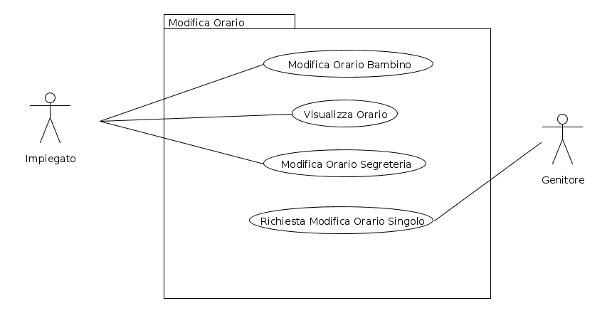
Orario utenza (RF_M_4)

Il package Modifica Orario riassume le funzionalità che il sistema offre ,all'impiegato dell'asilo e al genitore, nell'ambito della modifica dell'orario di un bambino.

